Liebe Vereinsmitglieder und andere Interessierte.

Gerne laden wir Sie ein, an unserem Jahresprogramm 2017 teil-
zunehmen. / Anmeldungen jeweils an: gartenfink@outlook.com
Samstag, 13. Mai | Arbeitstag am Morgen 9.00 Uhr mit der Natur-Schutzkommission; siehe Inserat oder Telefon 079 230 66 49.
Samstag 1. Juli  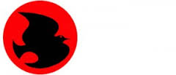 | Besuch der Vogelwarte Sempach  Besammlung 8.00 Uhr Badi Entfelden  Anmeldung bis 24. Juni
Samstag, 19. August  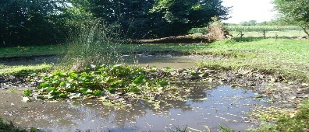 | Biotop-Reinigung Schürlifeld mit Znüni. Treffpunkt: 7.30 Uhr im Schürlifeld  Ohne Anmeldung
Samstag 16. September | Nistkasten-Leerung mit Familien  Anmeldung bis 10. September
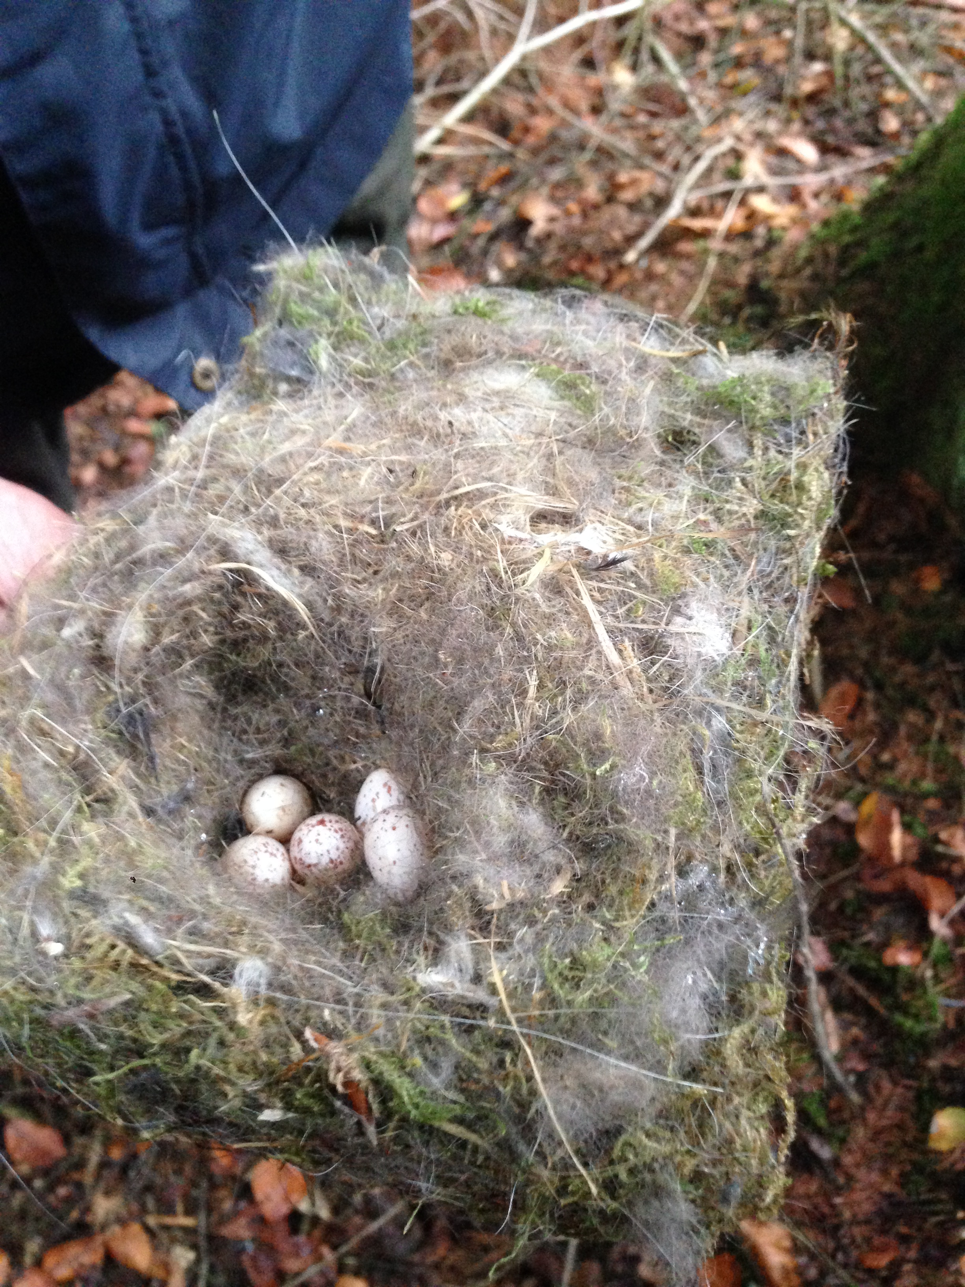Samstag, 21. Oktober | Nistkasten-Leerung. Treffpunkt: 8.00 Uhr, Küferbrünneli, Berg. Ca. 13.30 Uhr Mittagessen. Anmeldung bis 18. Oktober
Samstag, 11. November | Regionalhock in Muhen
Samstag, 17. Feb. 2018  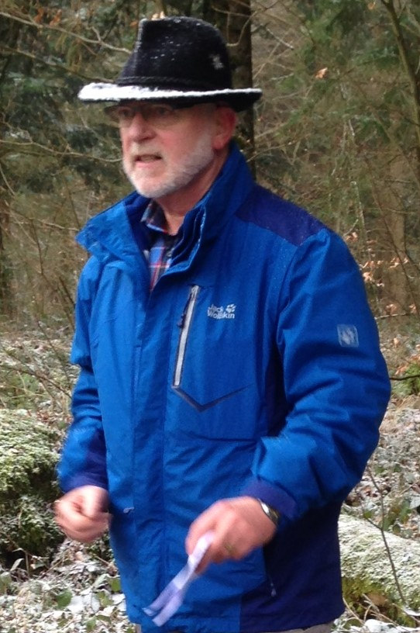 | Winterwanderung. Programm/Einladung folgen. Auskunft unter 079 230 66 49 oder auf unserer Webseite www.nvoe.ch
Freitag, 16. März 2018 | 89. Generalversammlung  Anmeldung bis 11. März

Einladung zur 88. Generalversammlung,

Freitag, 17. März 2017, 19.30 Uhr,
Ort: Restaurant Engel, 5036 Oberentfelden

Generalversammlung/Traktanden:

- Begrüssung
- Wahl Tagespräsident
- Protokoll der GV 2016
- Kassenbericht und Dècharge-Erteilung
- Jahresbeitrag 2017
- Jahresbericht der Präsidentin
- Wahlen
- Jahresprogramm 2017
- Verschiedenes

Im Anschluss an die Generalversammlung offeriert der Natur- und Vogelschutzverein einen Imbiss.

An der letzten Generalversammlung wurde ein Jahresbeitrag von CHF 30.00 beschlossen. Der Einzahlungsschein für das Jahr 2017 liegt bei.

Für Ihre Unterstützung im neuen Vereinsjahr danken wir Ihnen herzlich. Auf eine rege Beteiligung an unseren Anlässen freut sich der Vorstand.

Adressen Vorstand

Präsidentin | Daniela Härdi  Feldstrasse 4  5035 Unterentfelden | 079 230 66 49  gartenfink@outlook.com
Aktuar
Kassier
Mitglieder | Hans Utz  Kreuzstrasse 13  5726 Unterkulm | 078 810 82 33  hans.utz@ziknet.ch
Beisitzer | Brigitta Scheuber  Buchenweg 10  5036 Oberentfelden | 062 723 62 41  brigitta.scheuber@gmx.ch

Homepage des Natur- und Vogelschutzvereins im Internet:

http://www.nvoe.ch

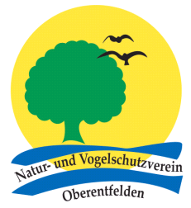
Jahresprogramm 2017 und
Einladung zur
88. Generalversammlung
Freitag, 17. März 2017
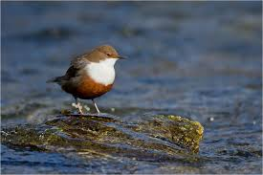
Vogel des Jahres 2017 Wasseramsel

